HƯỚNG DẪN CÁC BƯỚC CÀI ĐẶT VÀ CHẠY DỰ ÁN WEBSITE QUẢN LÍ SPA

**Những thứ cần có:**   
**- SQL Server phiên bản 2017 trở lên**  
**- Java - JDK 17 trở lên**

**- Eclipse IDE for Enterprise Java and Web Developer**

**– Spring Boot tool**

**– Apache Maven 3.6.2**  
**- Java - JDK 17 trở lên**

**- Github repo:** [**https://github.com/NamChuaTeTiengCuoi/DuAnTotNghiep.git**](https://github.com/NamChuaTeTiengCuoi/DuAnTotNghiep.git)

**Cài đặt dự án:**

**- Database:**

**+ Mở sql server management và execute file DT.sql nằm trong folder project:** [**https://github.com/NamChuaTeTiengCuoi/DuAnTotNghiep/blob/main/DATN/DT.sql**](https://github.com/NamChuaTeTiengCuoi/DuAnTotNghiep/blob/main/DATN/DT.sql)

**+ Cấu hình người dùng ”sa” trong sql server với mật khẩu là ”123”**  
**- Project:**

**+ Download folder project từ Github repo và import vào Eclipse IDE for Enterprise Java and Web Developer**

**Chạy dự án:**

**+ Chuột phải vào project -> Run as -> Spring boot app**

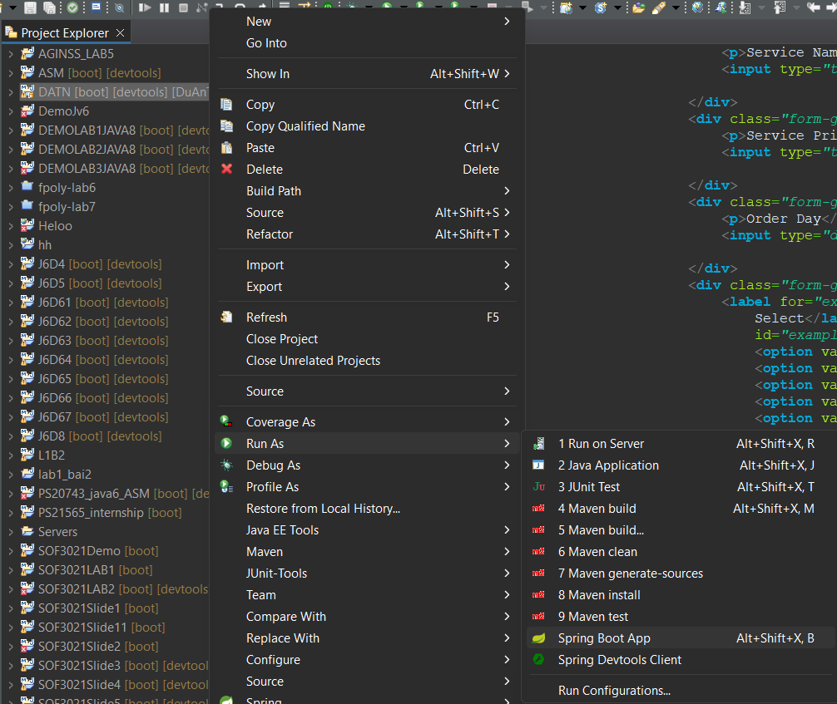

**+ Mở trình duyệt web của bạn và nhập port:** [**http://localhost:8080/home/index**](http://localhost:8080/home/index) **để chạy dự án**